Y00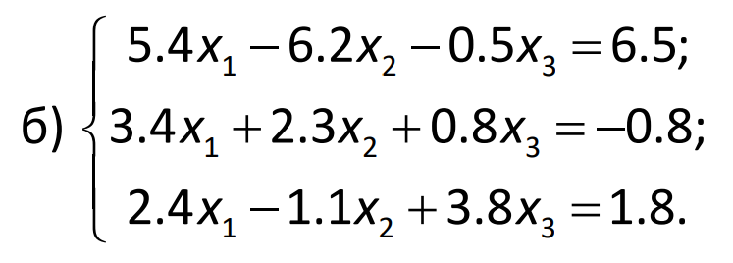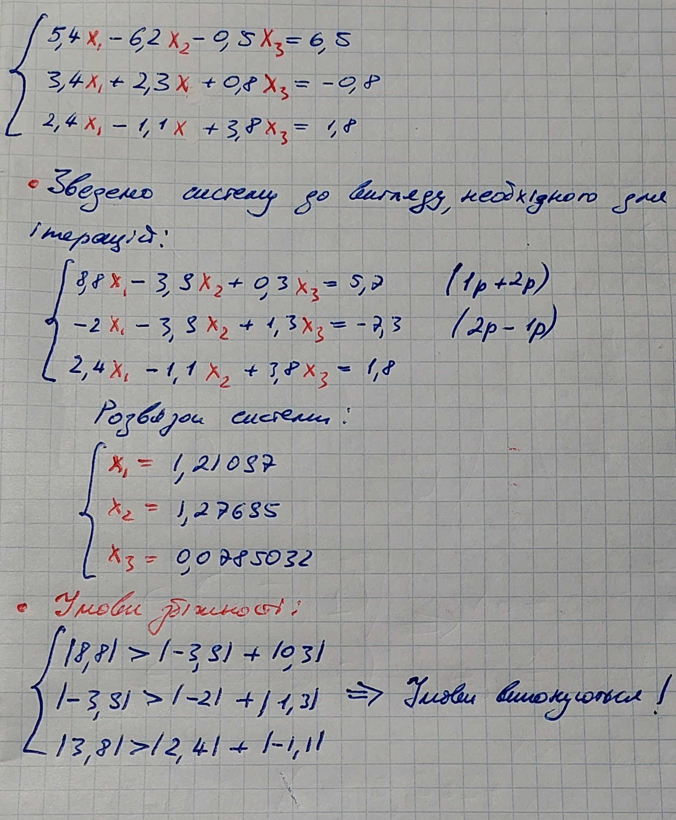

**1)Метод простих ітерацій**

#include <iostream>

#include <cmath>

#include <iomanip>

using namespace std;

const double e = 1e-4;

int main()

{

setlocale(LC_ALL, "Russian");

double a[3][4] =

{

{ 8.8, -3.9, 0.3, 5.7},

{ -2, -3.9, 1.3, -7.3},

{ 2.4, -1.1, 3.8, 1.8}

};

for (int row = 0; row < 3; ++row) //вивід масива

{

for (int col = 0; col < 4; ++col)

cout << a[row][col] << "\t";

cout << endl;

}

cout << endl;

double x1 = (a[0][3]) / (a[0][0]); //знаходимо початкові наближення

double x2 = (a[1][3]) / (a[1][1]);

double x3 = (a[2][3]) / (a[2][2]);

cout << "x1 = " << x1 << endl;

cout << "x2 = " << x2 << endl;

cout << "x3 = " << x3 << endl << endl;

double res1;

double res2;

double res3;

double d1;

double d2;

double d3;

double dmax;

int k = 1;

do

{

res1 = -((a[0][1]) * x2 + (a[0][2]) * x3 - (a[0][3])) / (a[0][0]);

res2 = -((a[1][0]) * x1 + (a[1][2]) * x3 - (a[1][3])) / (a[1][1]);

res3 = -((a[2][0]) * x1 + (a[2][1]) * x2 - (a[2][3])) / (a[2][2]);

d1 = abs(res1 - x1);

d2 = abs(res2 - x2);

d3 = abs(res3 - x3);

double d[3]={ d1, d2, d3};

dmax = d[0];

for (int i = 1; i < 3; ++i)

{

if (d[i] > dmax)

{

dmax = d[i];

}

}

cout << "k = " << k++;

cout << "\tX1 = " << fixed << setprecision(5) << res1 ;

cout << "\tX2 = " << fixed << setprecision(5) << res2;

cout << "\tX3 = " << fixed << setprecision(5) << res3;

cout << "\tdk = " << fixed << setprecision(5) << dmax << endl;

if (abs(x1 - res1) <= e && abs(x2 - res2) <= e && abs(x3 - res3) <= e) //умова виходу з цикла

{

cout << endl;

cout << res1 << endl;

cout << res2 << endl;

cout << res3 << endl;

break;

}

else

{

x1 = res1;

x2 = res2;

x3 = res3;

}

if (k == 30)

{

cout << "Було здiйснено максимальну кiлькiсть iтерацiй!" << endl;

break;

}

} while (true);

return 0;

}

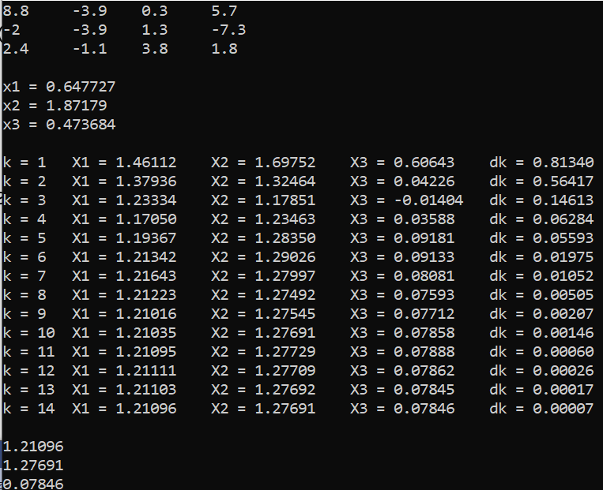

**Рішення лінійної системи в Mathcad:**

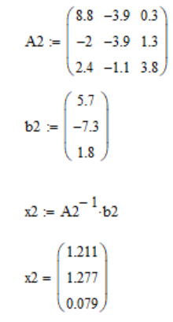



**1) Метод Зейделя**

#include <iostream>

#include <cmath>

#include <iomanip>

using namespace std;

const double e = 1e-4;

int main()

{

setlocale(LC_ALL, "Russian");

double a[3][4] =

{

{ 8.8, -3.9, 0.3, 5.7},

{ -2, -3.9, 1.3, -7.3},

{ 2.4, -1.1, 3.8, 1.8}

};

for (int row = 0; row < 3; ++row) //вивід масива

{

for (int col = 0; col < 4; ++col)

cout << a[row][col] << "\t";

cout << endl;

}

cout << endl;

double x1 = (a[0][3]) / (a[0][0]); //знаходимо початкові наближення

double x2 = (a[1][3]) / (a[1][1]);

double x3 = (a[2][3]) / (a[2][2]);

cout << "x1 = " << x1 << endl;

cout << "x2 = " << x2 << endl;

cout << "x3 = " << x3 << endl << endl;

double res1;

double res2;

double res3;

double d1;

double d2;

double d3;

double dmax;

int k = 1;

do

{

res1 = -((a[0][1]) * x2 + (a[0][2]) * x3 - (a[0][3])) / (a[0][0]);

res2 = -((a[1][0]) * res1 + (a[1][2]) * x3 - (a[1][3])) / (a[1][1]);

res3 = -((a[2][0]) * res1 + (a[2][1]) * res2 - (a[2][3])) / (a[2][2]);

d1 = abs(res1 - x1);

d2 = abs(res2 - x2);

d3 = abs(res3 - x3);

double d[3]={ d1, d2, d3};

dmax = d[0];

for (int i = 1; i < 3; ++i)

{

if (d[i] > dmax)

{

dmax = d[i];

}

}

cout << "k = " << k++;

cout << "\tX1 = " << fixed << setprecision(5) << res1 ;

cout << "\tX2 = " << fixed << setprecision(5) << res2;

cout << "\tX3 = " << fixed << setprecision(5) << res3;

cout << "\tdk = " << fixed << setprecision(5) << dmax << endl;

if (abs(x1 - res1) <= e && abs(x2 - res2) <= e && abs(x3 - res3) <= e)

{

cout << endl;

cout << res1 << endl;

cout << res2 << endl;

cout << res3 << endl;

break;

}

else

{

x1 = res1;

x2 = res2;

x3 = res3;

}

if (k == 30)

{

cout << "Було здiйснено максимальну кiлькiсть iтерацiй!" << endl;

break;

}

} while (true);

return 0;

}

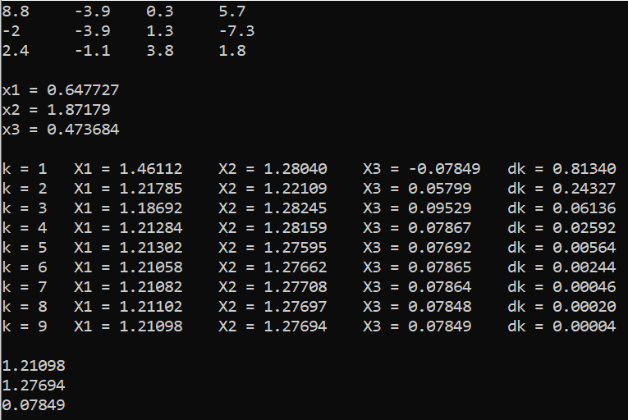

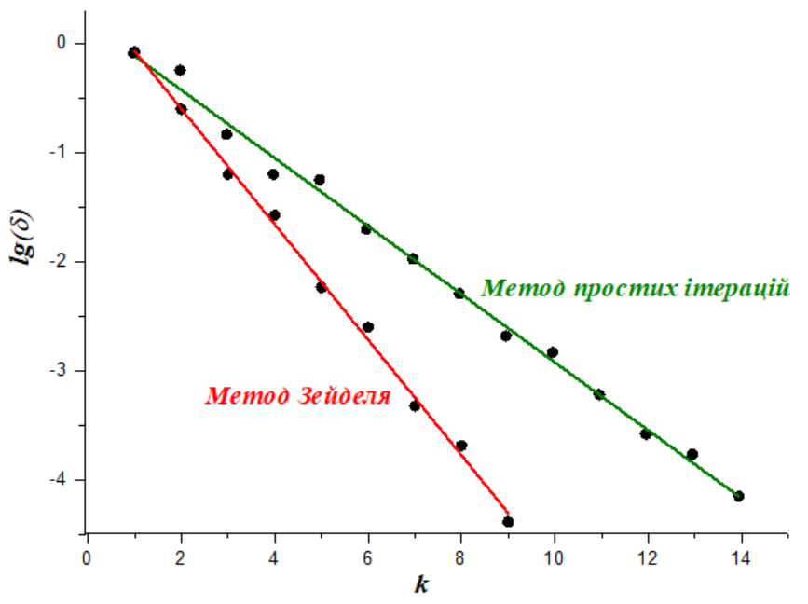

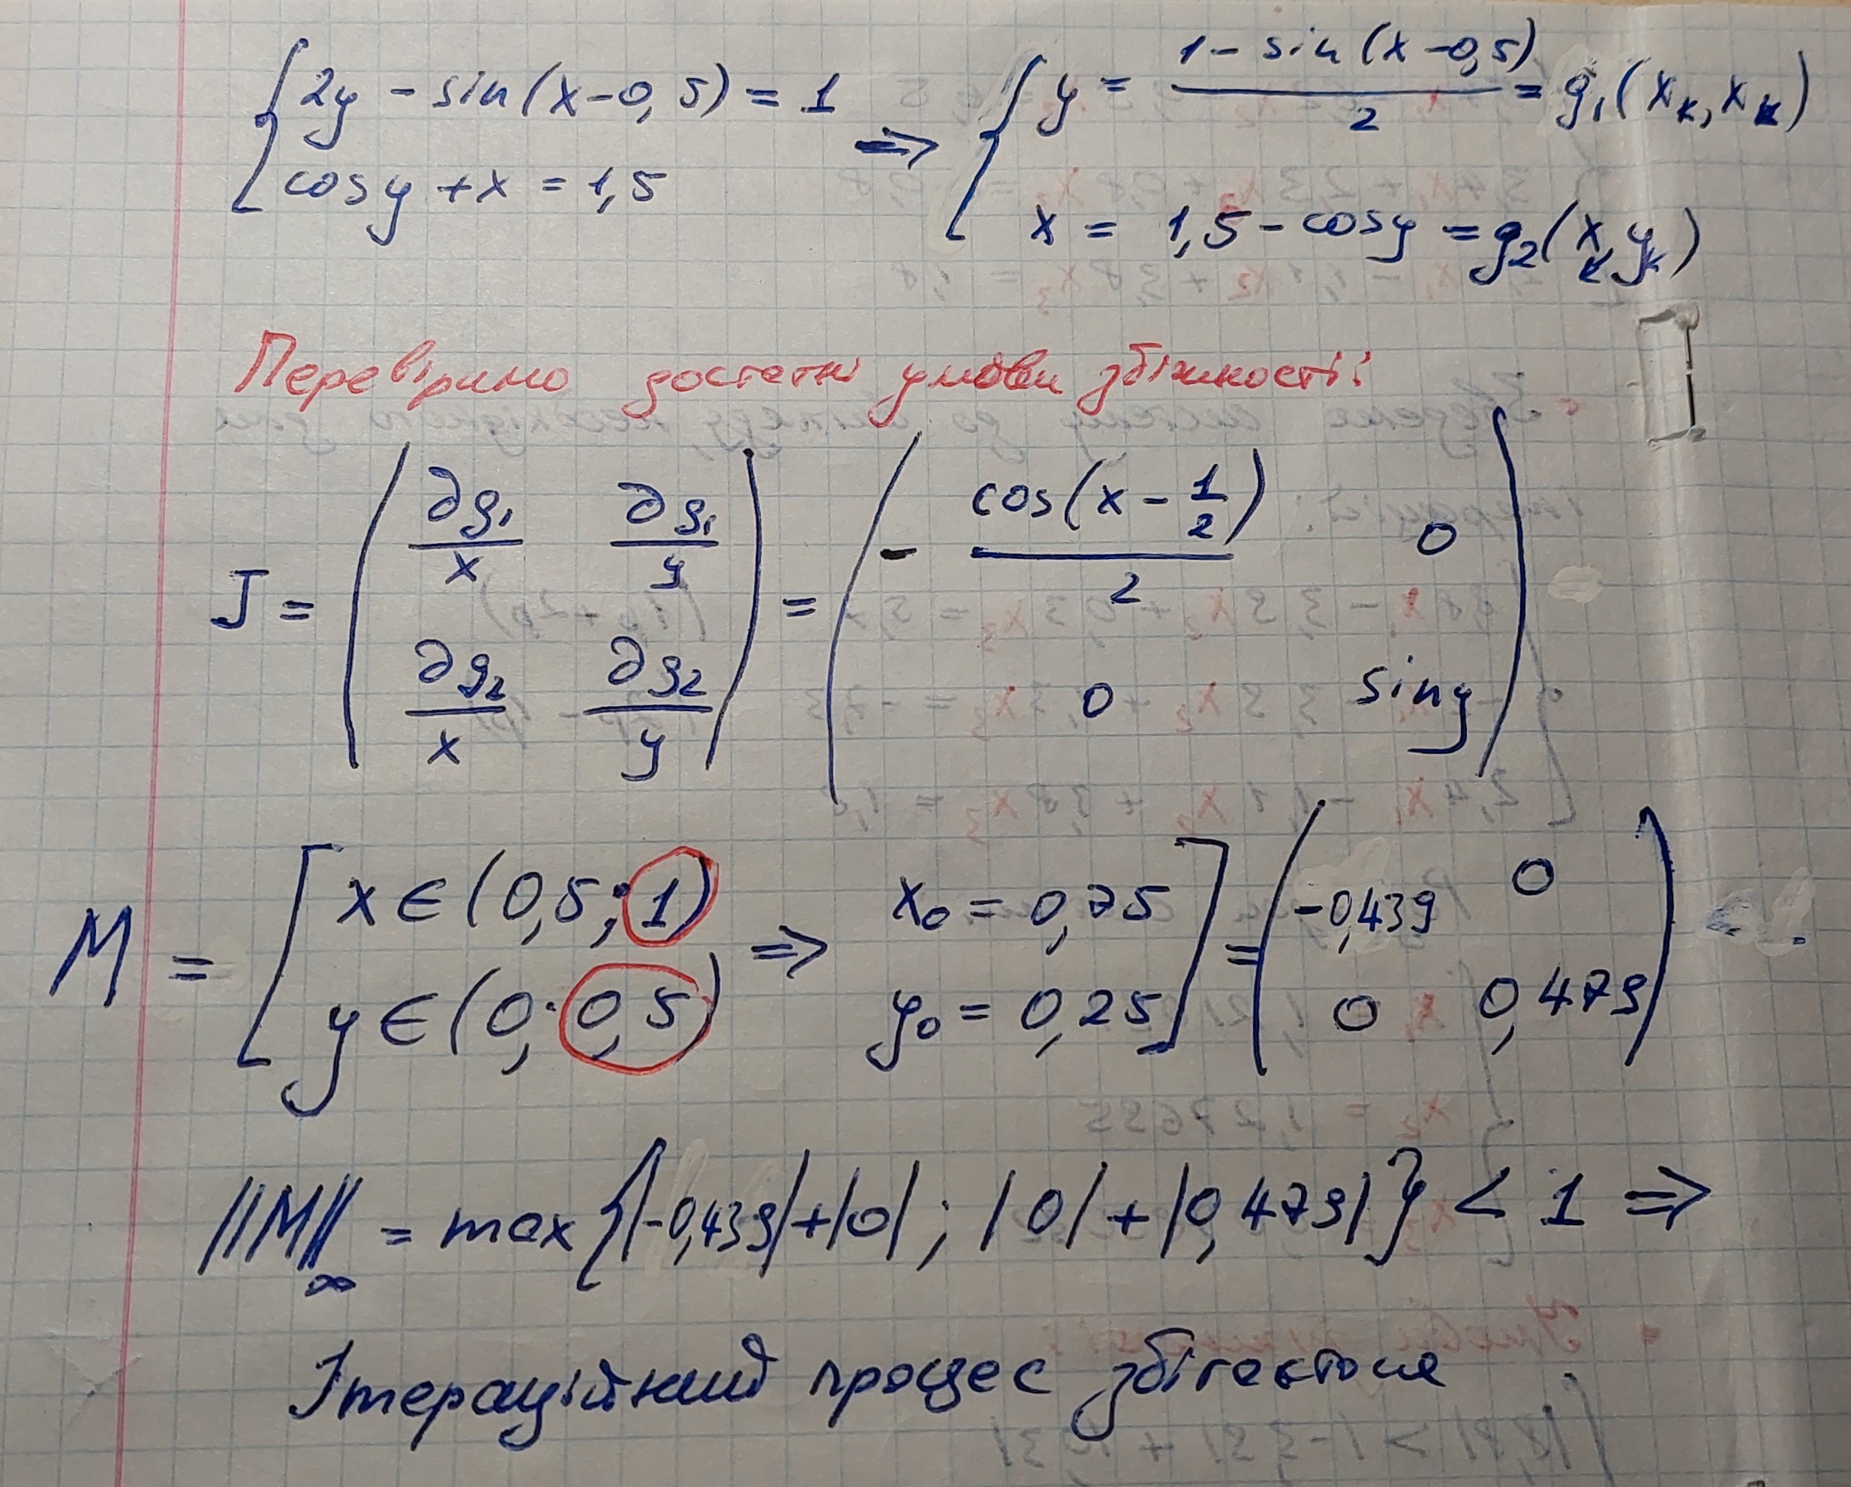

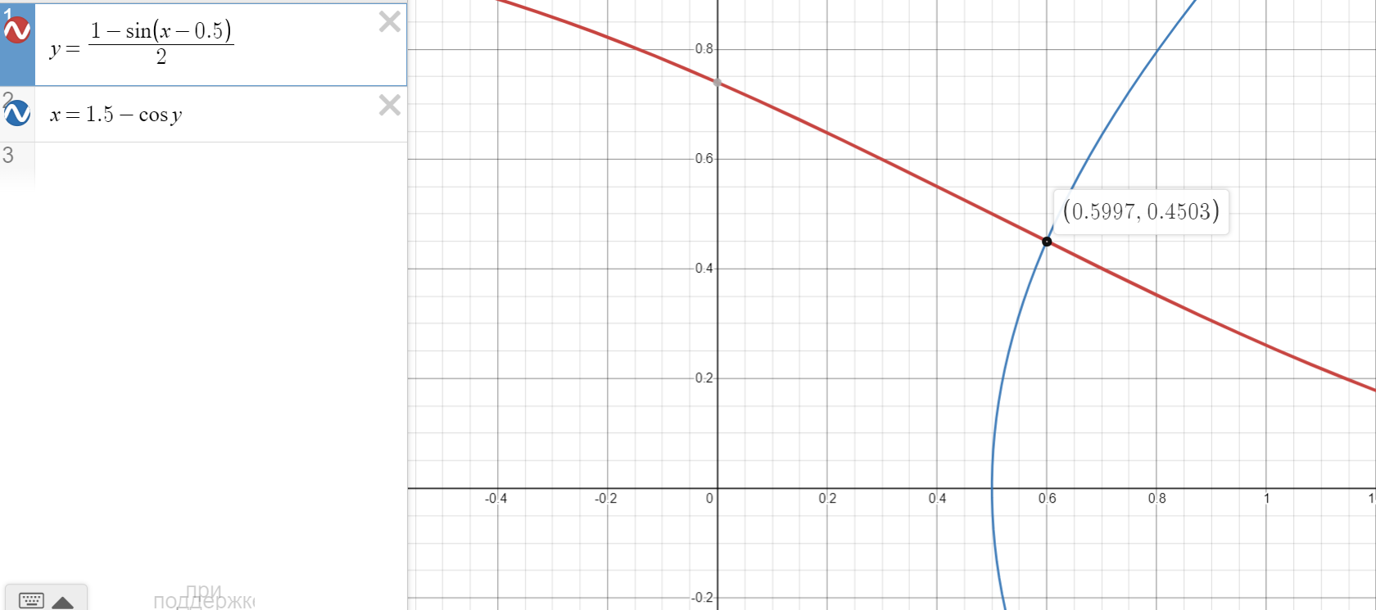

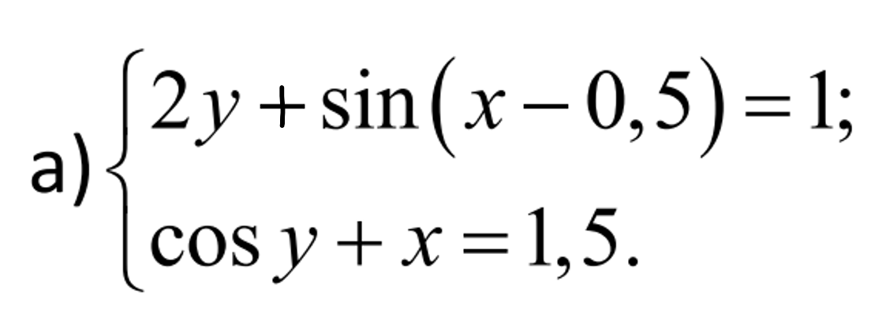

**1)Метод простих ітерацій**

#include <iostream>

#include <cmath>

#include <iomanip>

using namespace std;

const double e = 1e-4;

int main()

{

double Xo = (0.5 + 1) / 2; //знаходимо початкові наближення

double Yo = (0 + 0.5) / 2;

cout << "Xo = " << Xo << endl;

cout << "Yo = " << Yo << endl << endl;

double Yi;

double Xi;

double dx;

double dy;

double dmax;

int k = 1;

do

{

Yi = (1 - sin(Xo - 0.5)) / 2;

Xi = 1.5 - cos(Yo);

dx = abs(Yi - Yo);

dy = abs(Xi - Xo);

double d[2] = { dx, dy };

dmax = d[0];

for (int i = 1; i < 2; ++i)

{

if (d[i] > dmax)

{

dmax = d[i];

}

}

cout << "k = " << k++;

cout << "\tX = " << fixed << setprecision(5) << Xi;

cout << "\tY = " << fixed << setprecision(5) << Yi;

cout << "\tdk = " << fixed << setprecision(5) << dmax << endl;

if (abs(Xo - Xi) <= e && abs(Yo - Yi) <= e)

{

cout << endl;

cout << "X = " << Xi << endl;

cout << "Y = " << Yi << endl;

break;

}

else

{

Xo = Xi;

Yo = Yi;

}

if (k == 30)

{

cout << "Було здiйснено максимальну кiлькiсть iтерацiй!" << endl;

break;

}

} while (true);

return 0;

}

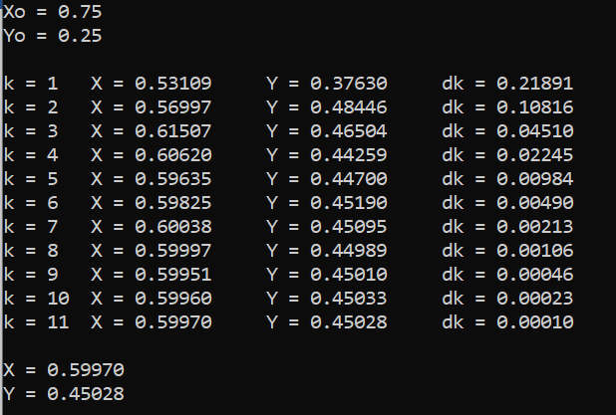



**1) Метод Зейделя**

#include <iostream>

#include <cmath>

#include <iomanip>

using namespace std;

const double e = 1e-4;

int main()

{

double Xo = (0.5 + 1) / 2; //знаходимо початкові наближення

double Yo = (0 + 0.5) / 2;

cout << "Xo = " << Xo << endl;

cout << "Yo = " << Yo << endl << endl;

double Yi;

double Xi;

double dx;

double dy;

double dmax;

int k = 1;

do

{

Yi = (1-sin(Xo-0.5))/2;

Xi = 1.5-cos(Yi);

dx = abs(Yi - Yo);

dy = abs(Xi - Xo);

double d[2] = { dx, dy };

dmax = d[0];

for (int i = 1; i < 2; ++i)

{

if (d[i] > dmax)

{

dmax = d[i];

}

}

cout << "k = " << k++;

cout << "\tX = " << fixed << setprecision(5) << Xi;

cout << "\tY = " << fixed << setprecision(5) << Yi;

cout << "\tdk = " << fixed << setprecision(5) << dmax << endl;

if (abs(Xo - Xi) <= e && abs(Yo - Yi) <= e)

{

cout << endl;

cout << "X = " << Xi << endl;

cout << "Y = " << Yi << endl;

break;

}

else

{

Xo = Xi;

Yo = Yi;

}

if (k == 30)

{

cout << "Було здiйснено максимальну кiлькiсть iтерацiй!" << endl;

break;

}

} while (true);

return 0;

}

